Gestion des grilles

Documents associés :

* « P09-US-01 Gestion des grilles.docx »
* « P09_BD_01.png »

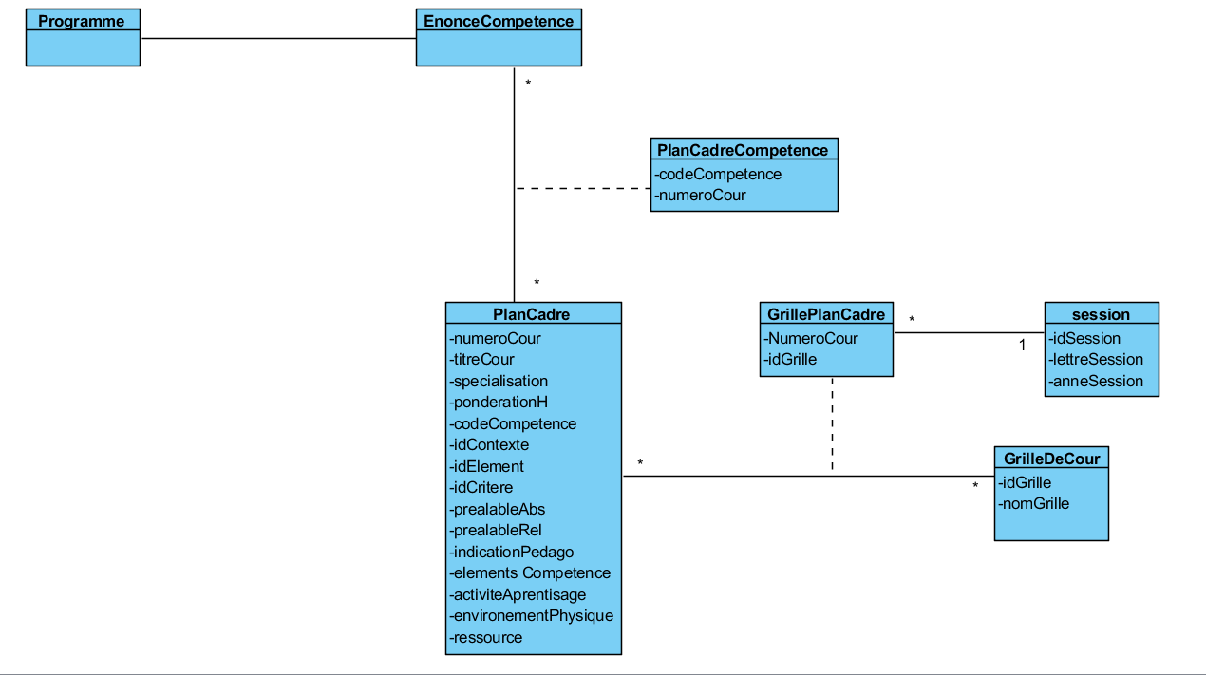

IHM

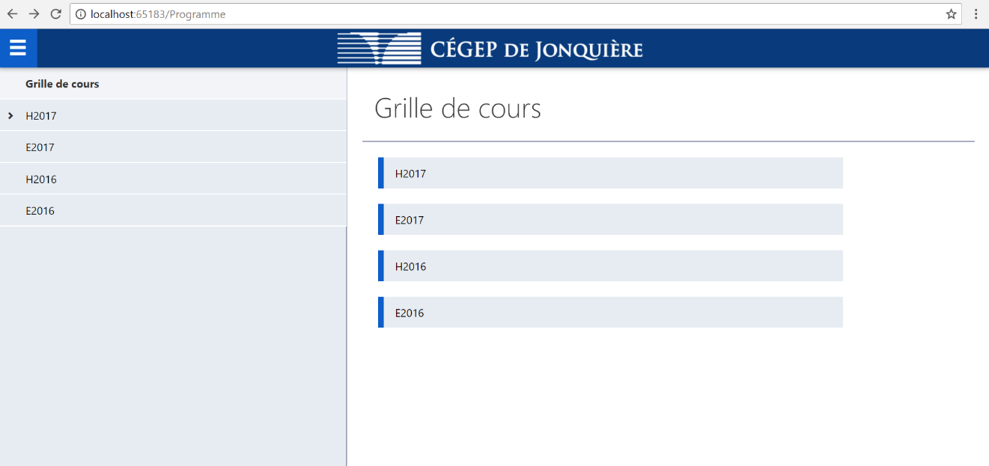Liste des grilles (Vérifier les noms. Il me semble que ce sont les noms de session)

+

Proposition 1 : clic sur le plan cadre du tableau pour le modifier

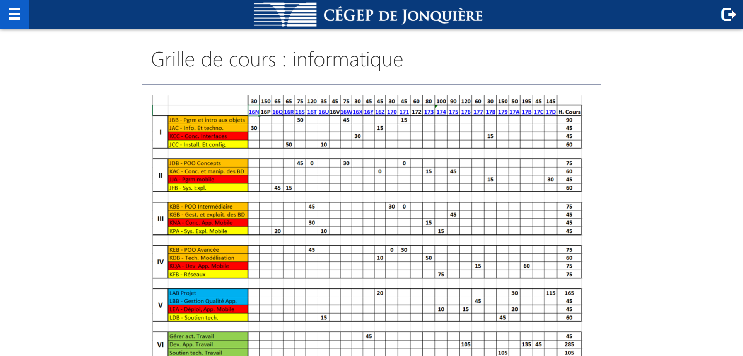

Proposition 2 : clic dans le TreeView pour accéder à un élément en mode édit.

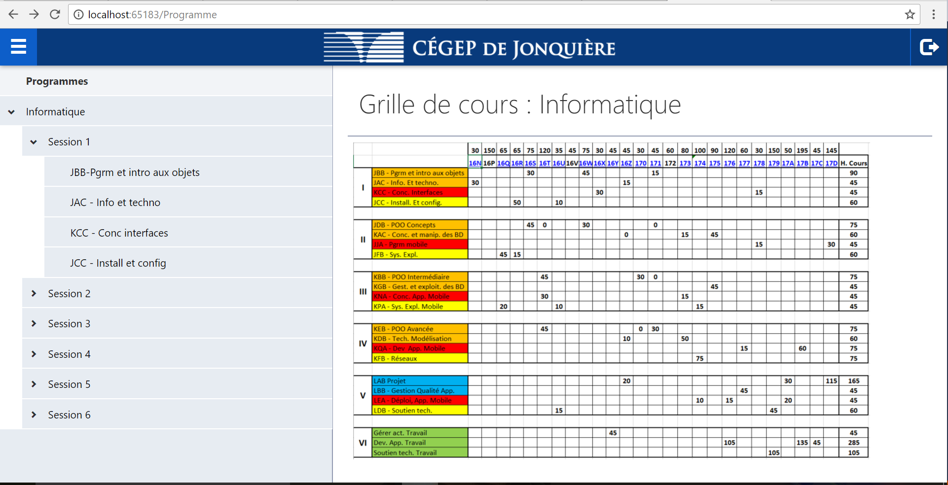

Création de grille de cours d’un programme

1. Nom de la grille de cours
2. Choisir les plans cadre de la première session
3. Choisir les plans cadre de la deuxième session
4. Choisir les plans cadre de la troisième session
5. Choisir les plans cadre de la quatrième session
6. Choisir les plans cadre de la cinquième session
7. Choisir les plans cadre de la sixième session
8. Générer la grille de cours

Note : les étapes 2 à 7 se font à partir d’une liste de programmes à cocher (programmes existant moins les programmes déjà sélectionnés). L’utilisateur coche les programmes souhaités puis valide pour la session.